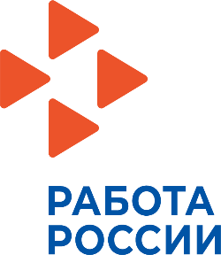 | Главное управление по труду и занятости населения Челябинской области  ул. Комсомольская, 18А, г. Челябинск, 454111,  +7(351) 261-51-26,  depzan@szn74.ru, szn@gov74.ru,  szn.gov74.ru | 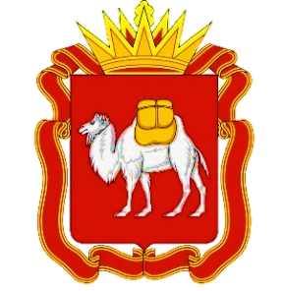
27.06.2025. | ПРЕСС-РЕЛИЗ

Практики по трудоустройства участников специальной военной операции обсудили на Всероссийской ярмарке вакансий трудоустройства
В рамках проведения федерального этапа Всероссийской ярмарки трудоустройства состоялся межрегиональный телемост по обмену практиками Женских клубов при ЦЗН по трудоустройству участников СВО. Мероприятие прошло в Штабе общественной поддержки Единой России.
При центрах занятости населения Челябинской области работают неформальные сообщества – Женские клубы при центрах занятости. На мероприятиях Женских клубов при ЦЗН жен, сестер, мам участников СВО заранее готовят к возращению бойцов, информируют о мерах поддержки службы занятости, возможности бесплатного обучения и переобучения, в том числе в рамках нацпроекта «Кадры».
Своим опытом поделились представители Челябинской, Нижегородской областей и Донецкой Народной Республики. К слову, Челябинская область и ДНР на протяжении двух лет реализуют совместный проект «Вектор жизни – работа для СВОих».
В Челябинской области за два года работы было проведено более 160 мероприятий, в которых приняли участие около 4,4 тыс. человек. Неформальная деятельность позволяет трудоустраивать более 80% обратившихся участников СВО и членов их семей.

«Приоритетное направление деятельности в работе Центров занятости региона и Женских клубов общее – сделать всё, чтобы наши герои как можно быстрее адаптировались к мирной жизни, были востребованы на рынке труда, знали и пользовались всеми возможностями, которые созданы для них в регионе», – комментирует начальник Главного управления по труду и занятости населения Челябинской области Александр Шегуров.

Обмен практиками по трудоустройству участников СВО и членов их семей между регионами позволяет выявить наиболее эффективные из них и применить в работе с участниками СВО.
Получить информацию о деятельности службы занятости населения Челябинской области или записаться на прием участники СВО и их близкие могут по телефону «горячей линии» 8 800 444 80 88 (звонок бесплатный).

